2021届吉林省吉林市普通中学高三下学期文综第四次调研测试题
注意：本试卷分第Ⅰ卷（选择题）和第Ⅱ卷（非选择题）两部分，满分300分，考试时间150分钟。请将正确答案填写在答题卡中。
第Ⅰ卷（选择题 共140分）
本卷共35个小题，每小题4分，共140分。在每小题给出的四个选项中，只有一项是符合题目要求的。
大气河指大气低层的一种长带状强水汽输送通道，通常起源于热带海洋，负责完成大气中大部分（＞90%）经向水汽传输。大气河对登陆台风的维持和衰减有一定的影响。下图示意某时期有大气河伴随的台风路径（a）及无大气河伴随的台风路径（b）。据此完成1～2题。
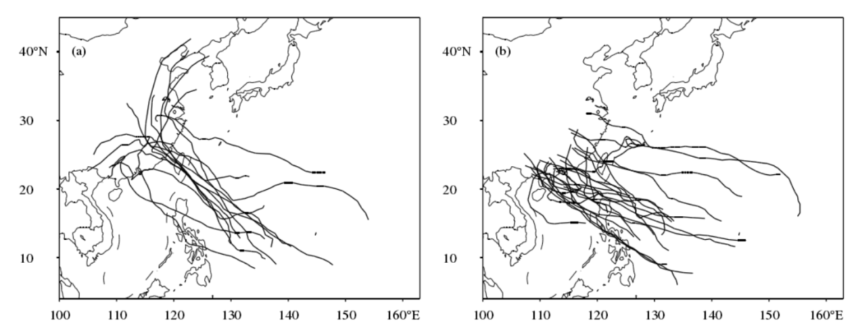

1. 推测有大气河伴随的台风登陆时间多出现在
A. 2、3月份 B. 5、6月份
C. 7、8月份 D. 12、1月份
2. 大气河对登陆台风的维持和衰减有一定的影响，原因是大气河能
A.消减下垫面摩擦力
B.增加气压梯度力
C.延长台风登陆路径
D. 提供水汽和热量
地面塌陷是指地表岩、土体在自然或人为因素作用下向下陷落，并在地面形成塌陷坑(洞)的一种地质现象，常造成生态环境破坏、经济损失甚至人员伤亡。图为某类地面塌陷的形成过程。据此完成3～5题。
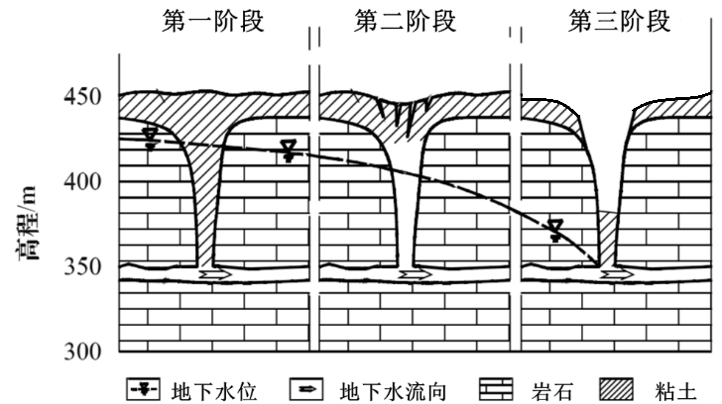

3. 图示地面塌陷现象更容易发生在
A. 喀斯特地貌区 B. 黄土地貌区
C. 雅丹地貌区 D. 冰川地貌区
4. 导致此类地面塌陷的根本原因是
A. 地下水强烈溶蚀岩石 B. 地下水流向改变突然
C. 地下水位变化速度快 D. 地下水迅速冲刷粘土
5. 推测此类地面塌陷可能导致当地
A. 水循环类型变化 B. 土壤质量降低
C. 旅游景观增加 D. 植物根系变短
沙尘暴是指地面尘土沙粒被卷入到空中，使空气混浊的一种天气现象，其形成需要三个条件：沙源，不稳定的天气和平流运动。自2021年3月份以来，蒙古国持续高温干旱，形成强大的蒙古气旋，14日夜间到15日凌晨，在亚洲冷高压的推动下，蒙古气旋东移南下，进入到我国境内，3月15日，强沙尘暴侵袭我国北方12个省市，形成我国近十年来强度最大、范围最广的一次沙尘暴天气。据此回答6--8题：
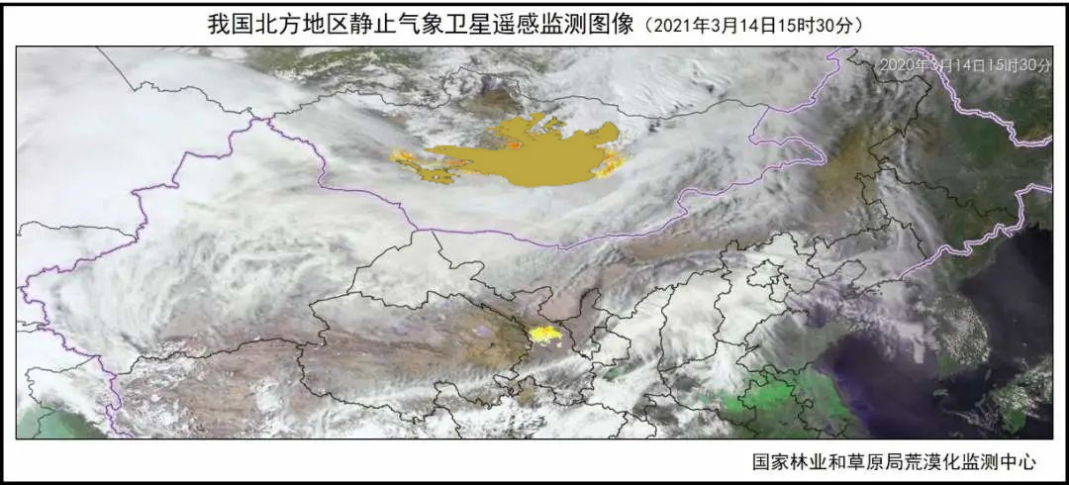
沙尘暴源地

6. 关于此次沙尘暴形成条件的叙述正确的是：
中部绿色休闲与现代农业代
北部城市经济产业带
南部生态旅游带
A. 蒙古国3月份降水量在100mm左右，气温高，土质疏松，形成大量沙源
B. 持续高温天气，导致沙尘被长距离输送，到达我国北方各地
C. 由于人口增多，过度放牧导致草场破坏是形成沙尘暴的直接原因
D. 强大的气旋将沙尘托举至高空，被高空气流携带南下，影响我国北方各地
7. 与正常天气状况相比，强沙尘暴经过时，下列叙述正确的是：
A. 气温水平差异减少 B. 水平气压梯度力增大
C. 地面吸收太阳辐射增多 D. 常伴有暴风雪，大风、增温现象
8. 针对此次沙尘暴的防治措施中叙述正确的是：
A. 加强国际协作，共同治理沙尘源是关键
B. 改变干旱的气候环境，避免沙粒尘土裸露地表
C. 加大植树种草的范围，阻挡沙尘暴的传播
D. 抑制不稳定的天气发生及发展过程，消灭起沙条件
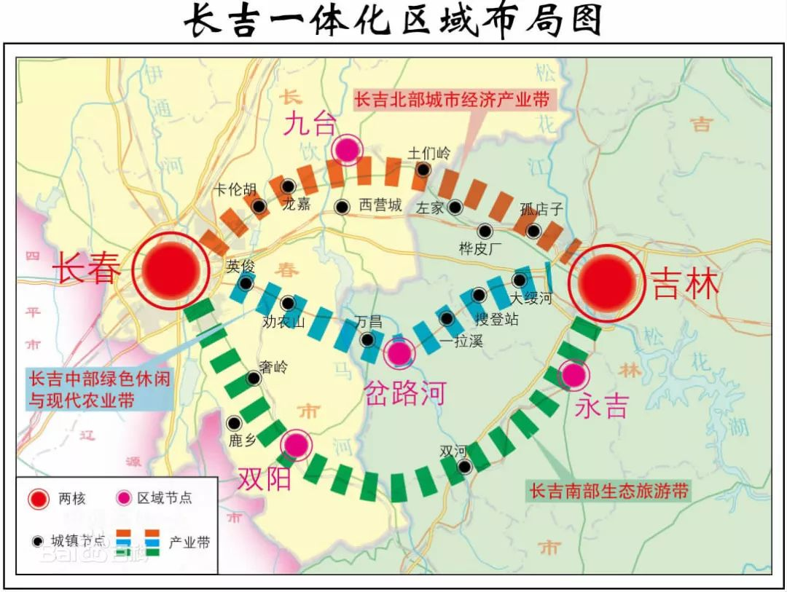
2019年吉林省出台《长春吉林一体化协同发展规划（2019－2025年）》，推进省会长春和省内第二大城市吉林市的一体化，形成现代都市圈。长春市与吉林市相邻，主城区相距100余公里，有高铁、高速公路相连，长吉一体化对于形成吉林省中部经济隆起带，促进吉林省乃至东北地区的振兴，都具有举足轻重的作用。读长吉一体化区域布局图，回答9--11题
长吉一体化区域布局图
两核
区域节点
城镇节点
产业带

9. 长吉一体化三条环带，沿发展轴向外辐射，通过轨道交通与周边的县市衔接，关于交通沿线地区，叙述正确的是：
A. 沿线地区城市等级得到提升，扩大了服务范围
B. 三个功能带，特色鲜明，无混杂交错区
C. 有利于提高沿线地区的城镇化水平
D. 有利于两个核心城市的工业项目向南部地区转移
10.打破长春和吉林市传统的藩篱让城市更好的结合，对其发展叙述不正确的是：
A. 推动产业深度对接合作，打造制造业产业集群
B. 以北部为核心，重点发展商业化住宅群
C. 重点推动汽车及零部件等重点产业同城化布局
D. 提高土地利用率，推进城市化进程
11.中部的万昌镇位于松辽平原的饮马河畔，以绿色生态农业及休闲旅游为主，其形成的
主要区位因素是：
①位于区域的几何中心附近，交通便利
②气候雨热同期，平原面积大，适合发展商品谷物农业
③河谷地区,土壤肥沃、水质优良，易于水稻种植
④有山有水，大力开发绿色生态旅游业
A. ① ③ B. ② ③ C. ①② D. ①④
12.2020年12月16日至18日召开的中央经济工作会议指出，2021年要继续实施积极的财政政策，要提质增效、更可持续，保持适度支出强度，增强国家重大战略任务财力保障，在促进科技创新、加快经济结构调整、调节收入分配上主动作为，党政机关要坚持过紧日子。下列最能体现积极财政政策发挥作用路径的是：
①保持适度支出强度→增强财力保障→推动高质量发展
②政府坚持过紧日子→减少财政支出→促进收入分配公平
③实施减税降费政策→减轻企业负担→促进科技创新
④降低贷款利率→增加财政支出→推动经济提质增效
A. ①② B. ①③ C. ②④ D. ③④
13.2021年3月末，国家卫健委表示，我国现已累计开展新冠病毒疫苗接种一亿多剂次，进一步证明了我国新冠病毒疫苗良好的安全性。随着新冠病毒疫苗生产供应保障能力的逐步提升，我们已经实施全民免费接种，费用由医保基金和财政共同负担。由此可见：
①疫苗的安全性越高其价值量就越大 ②全民免费接种意味着疫苗不是商品
③我国政府始终坚持人民至上的理念 ④社会保障在疫苗接种中发挥重要作用
A. ①② B. ①③ C. ②④ D. ③④
14.李克强总理在答记者问时说：2021年我们的就业压力仍然很大，城镇新增劳动力约1400万人，其中高校毕业生909万人，创历史新高，还要保障退役军人就业，还要为两亿七八千万农民工提供打工的机会。所以2021年我们在制定宏观政策的时候，依然坚持就业优先的政策，我们继续推动“六稳”、落实“六保”，还是要把就业放在首位。稳就业的影响是：
①稳定就业 ②企业生产扩大 ③扩大社会消费 ④增加劳动者收入
A. ④→①→②→③ B. ①→④→③→②
C. ①→②→③→④ D. ③→①→④→②
15.碳中和是指通过植树造林、节能减排等形式，以抵消自身产生的二氧化碳排放量，实 现二氧化碳“零排放”。 2020年9月22日，在第75届联合国大会期间，中国提出将提高国家自主贡献力度，采取更加有力的政策和措施，二氧化碳排放力争于2030年前“达峰”，力争在2060年前实现碳中和。要实现上述承诺意味着：
①到2060年我国将不再使用化石能源，二氧化碳排放降为零
②随着我国科技进步，2030年后我国能源消费将逐年下降
③加快调整优化产业结构、能源结构，大力发展新能源
④加快建设碳排放权交易市场和开展大规模国土绿化行动
A. ①② B. ①③ C. ②④ D. ③④
16.近日，成都新冠肺炎患者赵某个人信息遭曝光事件，引发全国关注。我国传染病防治法规定，在中国领域内的一切单位和个人，必须接受中方防控机构有关传染病的预防控制措施，如实提供有关情况。防控机构不得泄露涉及个人隐私的有关信息、资料。任何单位和个人发现传染病或者疑似传染病人时，应当及时向附近的防控机构报告。这一规定：
①维护了公民健康权、隐私权，体现了我国人民民主的真实性
②明确了各主体在传染病防治中义务，有利于公民权利实现
③确立了公民在法律面前一律平等原则，有利于推进依法治国
④强化了传染病防控机构职权，有利于其发挥疫情防控的职能
A. ①② B. ①④ C. ②③ D. ③④
17.北京市政务服务局印发《关于建立政务服务“好差评”制度提高政务服务水平的实施意见》要求在2020年底前全面建立政务服务“好差评”制度体系，完善全市一体化在线政务服务“好差评“系统平台，依托各级政务服务场所和各类政务服务平台开展“好差评”工作，实现政务服务事项、评价对象、服务渠道全覆盖，这一举措旨在：
①提升政府工作效能，提高政务服务质量
②优化政务服务流程，降低政府行政成本
③进一步简政放权，推动公共服务主体多元化
④加强社会监督，建设人民满意的服务型政府
A. ①② B. ①④ C. ②③ D. ③④
18.2020年10月，第十三届全国人大常委会第二十二次会议听取了最高人民法院关于人民法院加强民事审判工作依法服务保障经济社会持续健康发展情况的报告，并进行了分组审议。全国人大常委会听取和审议最高人民法院专项工作报告：
①为依法办理民事案件提供了强有力的法律依据
②有利于提升司法机关服务保障经济社会发展的能力
③是最高国家权力机关监督审判机关工作的职责所在
④有助于发挥人大监督作用，促使审判机关依法履职
A. ①② B. ①③ C. ②④ D. ③④
19.故宫博物院是世界上极少数集艺术、建筑、历史、宫廷文化于一身的特色博物馆。宫殿里的一砖一瓦，都将“中正”“仁和”的寓意铸造其中，堪称中国传统思想文化意识形态最完备的空间表达，是中华民族文化遗产的重要载体。这说明：
①故宫文化彰显了独具特色的中华文化 ②故宫文化是中华民族文化的集中展示
③凝结民族智慧使故宫文化之美跨越历史 ④故宫文化是展现传统文化的重要标志
A. ①② B. ①③ C. ②④ D. ③④
20.赓续文化血脉，坚定文化自信。中华民族五千年的文明演进，创造了无穷无尽的文化珍宝，奠定了我们文化自信的基础。近百年来，在党领导的革命、建设、改革开放实践中，我们的人民又创造了革命文化、红色文化和中国特色社会主义文化，尤其是抗疫斗争和脱贫攻坚的全面胜利，向全世界展示了中国传统文化的底蕴和当代社会主义文化价值的强大力量，进一步增强了全国人民的自豪感和文化自信。这启示我们建设文化强国要：
①深入挖掘、充分调动我国的优秀文化资源
②提高公民科学文化修养和思想道德修养
③使中国的伟大精神、核心价值观内化于心、外化于行
④深化文化体制改革，推进社会主义文化繁荣发展
A．①② B．①③ C．②④ D．③④
21.2020年10月16日习近平总书记主持召开中央政治局会议，审议了《成渝地区双城经济圈建设规划纲要》。该纲要指出要处理好中心和区域的关系，突出重庆、成都两个中心城市的协同带动，注重体现区域优势和特色，使成渝地区成为具有全国影响力的重要经济中心、科技创新中心、改革开放新高地、高品质生活宜居地，打造带动全国高质量发展的重要增长极和新的动力源。从唯物辩证法角度看：
①《成渝地区双城经济圈建设规划纲要》坚持了两点论与重点论的统一
②重庆、成都在全国经济的地位和影响力是变化发展的
③打造带动全国高质量发展的重要增长极必须从实际出发，实事求是
④把成渝地区建设成为具有全国影响力的重要经济中心要坚持科学理论的指导
A. ①② B. ③④ C. ②④ D. ①③
22.十四五（2021－2025年）规划和2035年远景目标纲要明确提出坚持农业农村优先发展、全面推进乡村振兴，要强化以工补农、以城带乡，推动形成工农互促、城乡互补、协调发展、共同繁荣的新型工农城乡关系，加快农业农村现代化。这启示我们在处理城乡关系时要：
①坚持统筹兼顾，做到城市发展和乡村振兴并重
②运用系统思维，分别实现城市、乡村发展最大化
③树立全局观念，实现城乡综合发展最优目标
④把握普遍联系，建立城乡互促、互动、互补新关系
A．①② B．②③ C．①④ D．③④
23.并不是每个人都要成为世界冠军，但有一技之长就更能实现人生价值。不管是在鸡蛋上刻字，还是在机床上加工，都需要耐下性子用心磨练。他是宋彪，今年21岁，是江苏省常州技师学院智能装备学院的一名教师。他在第44届世界技能大赛中以779分在1260多名参赛选手中排列第一，获得工业机械装调项目的金牌——阿尔伯特维 达尔大奖。这给我们青年一代的启示是：
①社会提供的客观物质条件是人生价值实现的基础和前提
②坚持正确的价值取向，在劳动和奉献中实现人生价值
③顽强拼搏能使人们摆脱客观条件的制约而走向成功
④投身为人民服务的实践是实现人生价值的必由之路
A．①② B．①③ C．②④ D．③④
24.春秋时期的政治家管仲在《管子·正世》中写道：“故古之所谓明君者，……其设赏有薄有厚，其立禁有轻有重，迹行不必同，非故相反也，皆随时而变，因俗而动。”据此分析，管仲在国家治理上，
A. 反对国家统治政策的泥古不化 B. 主张以严刑酷法来统治百姓
C. 认为官员应该维护中央的权威 D. 主张依靠明君之法治理国家
25.学者李锦绣在《唐代财政史稿》中认为，唐朝开始征收商税是在玄宗统治的前期，税种少，税率低。到玄宗后期，朝廷大规模征收商税，“诸道节度使、观察使多率税商贾”，还试图在各水陆关津进行率税。导致唐朝税收出现这一变化的因素是
A. 土地兼并的恶性膨胀 B. 重农抑商政策的不断强化
C. 政府军费开支的增加 D. 商品经济日益活跃和兴旺
26.恩荫制度是古代政府依官员职阶高低授给其家族子弟或宗族以官衔官职的制度，是独立于科举制度之外的选官制度。从秦朝恩荫制度萌芽开始直到北宋时期，恩荫的对象和范围不断扩大，人数不断增加。恩荫制度之所以一直保留并不断发展，是因为这一制度
A. 适应了宗法制度不断强化的需要 B. 维护了王朝的统治基础
C. 消除了威胁皇权统治的潜在因素 D. 有利于官僚队伍的管理
27.玉米作为旱田作物，1531年传入广西。据《建始县志》记载，“居民倍增,稻谷不给,则于山上种苞谷、洋芋或蕨薯之类,深林幽谷,开辟无遗”；到康熙39年，玉米种植已遍及辽宁、山西等二十省。据此分析，玉米的传入和种植，
A. 促进了区域经济分工 B. 提高了农产品的商品化程度
C. 提高了土地的利用率 D. 标志着农耕文明达到了新高度
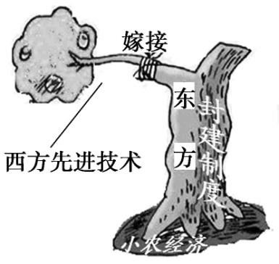
28.右图是反映19世纪60年代至80年代中国社会思想政治发展状况的一幅漫画，这幅漫画
A. 暗喻满清王朝的统治基础岌岌可危
B. 揭露出晚清王朝只有自救意识而无变革意识
C. 揭示出清朝政府政治改革的盲目性
D. 反映出中国思想界出现了向西方学习的潮流
29.辛亥革命后的十多年间，各种“主义”在社会上广泛流传，各阶级、各阶层的代表人物纷纷登台亮相；各类报刊的头版头条充斥着各色各样的政纲、政论和宣言；过去被政府严禁的政党组织，这时竞相宣告成立。辛亥革命后出现的这些变化，
A. 体现出西学东渐的背景下中西文化的碰撞
B. 有利于国民的民主精神和公民意识的形成
C. 标志着中国人民的民族民主意识开始觉醒
D. 推动了清末民初社会风俗习惯的根本变革
30.1938年，中国国民党临时全国代表大会通过的《抗战建国纲领》，吸收中共抗日救国十大纲领的一些精神，从单纯强调政府军正面防御作战转为同时“指导及援助各地武装人民，在各战区司令长官指挥之下，与正式军队配合作战；并在敌人后方发动普遍的游击战”。这份纲领的出台表明国民党
A. 对日作战的路线方针发生一些变化
B. 继续坚持着一党专政的国家制度
C. 继续实行同共产党合作抗日的政策
D. 放弃了消极抗日积极反共的立场
31.1988年,第一次全国住房制度改革工作会议提出“实现住房商品化”、提高房租、增加工资、鼓励职工买房”的方案。同年，中共中央政治局提出：“加快住房制度改革,出售公房,逐步实现住宅私有化。”这些改革方案的出台，
A. 表明发展市场经济成为社会的共识
B. 从法律上确认了城市住房产权私有
C. 城市居民住宅分配实现了市场化
D. 推动了中国社会商品经济的发展
32.公元前4世纪的雅典社会，财富集中，大批公民贫困化。数量众多的公民不屑于从事手工业去跟奴隶劳动竞争，变为日益贫穷。由于他们数量很大，于是把整个雅典国家引向了灭亡。上述材料说明
A．自由公民的劳动权利没有得到保障
B．工商业的发展加剧了雅典社会分裂
C．不断发展的民主制加速雅典的衰落
D．排斥自由公民劳动导致雅典的灭亡
33.马克思在评述18至19世纪英法等国社会制度时指出：“代议机构是现代资产阶级社会的十分特殊的产物,很难把它同现代资产阶级社会分开，就像很难把单独的个人同现代资产阶级社会分开一样。”据此分析，马克思认为
A．资本主义民主是不充分不彻底的民主
B．资产阶级代议制现代性的特征鲜明
C．阶级局限是资产阶级代议制的弊端
D．资本主义代议制显示出勃勃得生机
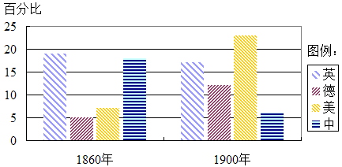
34.下表是19世纪60年代和90年代英德美中四国制造业产量占世界总产量比例示意图。结合所学知识分析，对图中反映出的信息，评价正确的是

A. 殖民扩张是各主要国家经济发展的动力
B. 科学技术发展迅速的国家经济发展快
C. 海外市场广阔的国家经济发展迅速
D. 主要资本主义国家经济发展不平衡
35.第二次世界大战以后，美国跨国公司的数量从1955年的170家增加到60年代末的2468家。西方主要国家的跨国公司数量在60年代已达到7276家，到1973年又增加到9481家。70年代，跨国公司内部贸易额已占全球贸易额的1/5，80年代初，跨国公司的出口额已占资本主义世界出口总额的80%。依据分析，战后跨国公司的迅速发展
A. 推动了战后世界国际分工的迅速发展
B. 开启了资本国际化的历史进程
C. 取代了以民族国家为主体的生产结构
D. 推动了战后世界经济的融合

第Ⅱ卷（非选择题 共160分）

包括必考题和选考题两部分。第36～42题为必考题，每个试题考生都必须做答。第43～47题为选考题，考生根据要求做答。
36.阅读图文材料，完成下列问题。（22分）
材料一 棉花喜热、好光、耐旱、忌渍，适宜于在疏松深厚土壤中种植。我国是世界最大棉花消费国、第二大棉花生产国、第一大棉花进口国，每年需进口200万吨左右棉花，约占棉花总消费量的1/4。
材料二 新疆是我国棉花主要产地，以种植长绒棉著称,2020年棉花产量占全国的87.3%。长期以来，其棉纺织工业的深加工环节主要在内地完成，棉产品再运回新疆销售或出口。2009年国家《纺织工业调整和振兴规划》明确提出“把新疆建成依托内地、面向中亚乃至欧洲的纺织品服装出口加工基地和区域性国际商贸中心”。近年来，新疆吸引大批东部沿海地区棉纺、印染、服装企业进驻。
材料三 新疆棉花分布及机械化收割景观图
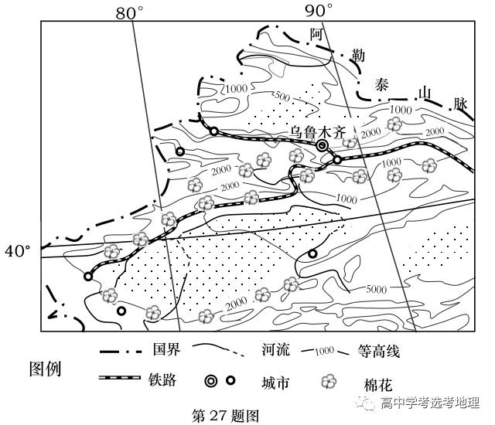
荒漠

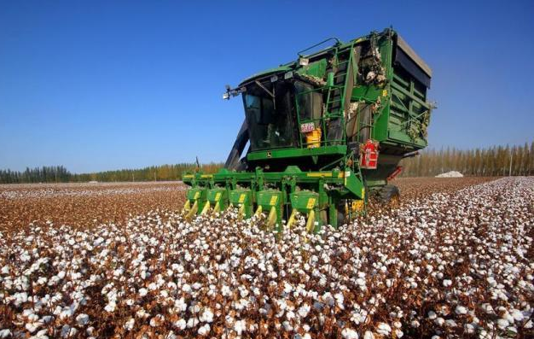

（1）与长江沿岸棉花产区相比，分析新疆产区棉花种植的有利自然条件。（8分）
（2）分析新疆吸引东部沿海地区棉纺织企业入驻的优势社会经济条件。（8分）
（3）我国是世界上最大棉花消费国，简述为保障我国棉花市场供应安全应采取的主要措
施。（6分）
37.阅读图文材料，完成下列问题。（24分）
材料一 2020年12月26日上午，随着G5322次列车从平潭站缓缓驶出，福平铁路（福州—平潭）正式开通运营，该铁路是祖国大陆距离宝岛台湾最近的铁路，是京台铁路的一部分，它的建成开通必将使闽东北区域成为对台融合发展的“桥头堡”，助力平潭综合试验区的发展。
材料二 平潭海峡每年6级以上的大风天数超过300天，是百慕大、好望角齐名的世界三大风口海域，水深、浪高达9米多，被称为“建桥禁区”。施工团队克服种种难题，一年有效作业天数不超过三分之一。采用“浮吊完整架设技术”即：改变传统的现场组拼作业方式，由不同工厂生产模块，最后工厂将不同模块焊接为整孔钢梁，再由船运输到待架位置后，由专门的巨型浮吊完成架设。
材料三 下图为台湾海峡、福平铁路局部图及大型浮吊作业图。

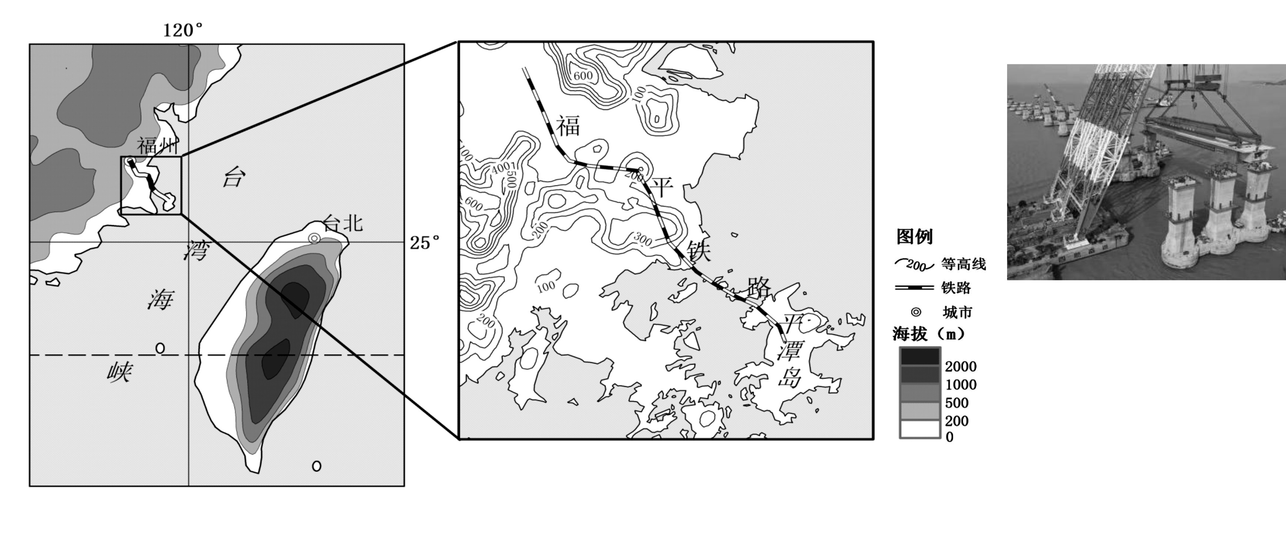

（1）描述台湾海峡东、西海岸地貌形态有何差异，并从外力角度分析形成原因。（8分）
（2）依据材料及所学知识，指出福平铁路修建过程中海上遇到的主要问题。（4分）
（3）分析福平铁路建设团队采用“浮吊完整架设技术”施工对该项目建设的益处。（6分）
（4）说明福平铁路通车对平潭综合实验区经济、社会的促进作用。（6分）
38.（14分）阅读材料，完成下列问题。
2020年12月召开的中央经济工作会议提出，要紧紧扭住供给侧结构性改革这条主线，注重需求侧管理。
材料一 2016～2020年我国最终消费与资本形成总额对经济增长的贡献率
年份 | 2016 | 2017 | 2018 | 2019 | 2020
消费 | 64.6 | 58.8 | 76.2 | 57.8 | 54.3
投资 | 42.4 | 32.1 | 32.4 | 31.2 | 43.1
注：2020年1至4季度我国GDP增速分别为－6.8%、3.2%、4.9%和6.5%.
材料二 近年来，我国供给侧结构性改革取得积极成效，真正形成了供给创造需求的良好局面。2020年以来，我国疫情防控和经济恢复都走在世界前列。但经济恢复仍不平衡，需求恢复滞后于供给，消费恢复滞后于投资，投资产业层次低、投资结构不合理等问题突出。由于国内循环体系尚存在很多短板，生产、分配、流通和消费各环节堵点尚未完全打通，在需求牵引供给、实现高水平供需动态平衡方面还有很多不足。新冠肺炎疫情发展的不确定性，使居民就业和收入受到较大影响，也加重了居民谨慎消费的心理。加强需求侧管理，扩大内需市场，成为当前和今后必须坚持的战略基点。
（1）简要概括材料一反映的经济信息。（6分）
（2）请就如何加强需求侧管理提出合理化建议。（8分）
39.（12分）阅读材料，回答问题。
2020年是中华人民共和国历史上极不平凡的一年。
面对突如其来的严重疫情，中央政治局常委会、中央政治局召开21次会议研究决策，成立中央应对疫情工作领导小组，领导组织党政军民学、东西南北中大会战；全力以赴救治患者，费用全部由国家承担，最大程度提高了治愈率、降低了病亡率；注重科研攻关和临床救治、防控实践相协同，第一时间研发出核酸检测试剂盒，加快有效药物筛选和疫苗研发，充分发挥科技对疫情防控的支撑作用；各级党委和政府、各部门各单位各方面闻令而动，全国农村、社区、企业、医疗卫生机构、科研机构、学校、军营各就各位。举全国之力实施规模空前的生命大救援，支援武汉、志愿湖北；尽已所能为国际社会提供援助，向世界卫生组织提供两批共5000万美元现汇援助，向32个国家派出34支医疗专家组，向150个国家和4个国际组织提供283批抗疫援助，向200多个国家和地区提供和出口防疫物资，有力支持了全球疫情防控。
结合材料并运用政治生活知识，说明中国是如何在中国共产党领导下交出了一份人民满意、世界瞩目、可以载人史册的答卷。
40.（26分）阅读材料，回答问题。
伟大事业孕育伟大精神，伟大精神引领伟大事业。脱贫攻坚伟大斗争，锻造形成了“上下同心、尽锐出战、精准务实、开拓创新、攻坚克难、不负人民”的脱贫攻坚精神。
同困难作斗争，是物质的角力，也是精神的对垒。面对贫困这个人类社会的顽疾，党和人民披荆斩棘、栉风沐雨，不仅完成了消除绝对贫困的艰巨任务，创造了又一个彪炳史册的人间奇迹，而且锻造形成了脱贫攻坚精神。在这场声势浩大的脱贫攻坚人民战争中，数百万扶贫干部倾力奉献、苦干实干，同贫困群众想在一起、过在一起、干在一起；广大脱贫群众激发了奋发向上的精气神，努力用自己的双手创造幸福生活；社会各界关爱贫困群众、关心减贫事业、投身脱贫行动，弘扬和衷共济、团结互助美德，生动彰显了脱贫攻坚精神。
35年坚守太行山的“新愚公”李保国，献身教育扶贫、点燃大山女孩希望的张桂梅，用实干兑现“水过不去、拿命来铺”誓言的黄大发，回乡奉献、谱写新时代青春之歌的黄文秀，扎根脱贫一线、鞠躬尽瘁的黄诗燕……在脱贫攻坚这个没有硝烟的战场上，无数人把心血和汗水洒遍千山万水、千家万户，用实际行动诠释了脱贫攻坚精神。1800多名同志将生命定格在了脱贫攻坚征程上，他们的付出和贡献彪炳史册，党和人民不会忘记！共和国不会忘记！
人无精神则不立，国无精神则不强。乡村振兴是实现中华民族伟大复兴的一项重大任务，其深度、广度、难度都不亚于脱贫攻坚。当前，已经脱贫的地区，产业基础薄弱、脱贫人口就业不稳定、政策性收入占比较高等问题还比较普遍。为此，习近平总书记告诫我们，没有任何理由骄傲自满、松劲歇脚，必须乘势而上、再接再厉、接续奋斗。各级领导干部要持续弘扬“上下同心、尽锐出战、精准务实、开拓创新、攻坚克难、不负人民”的伟大脱贫攻坚精神，切实做好巩固拓展脱贫攻坚成果同乡村振兴有效衔接各项工作，让脱贫基础更加稳固、成效更可持续。
在中华民族伟大复兴的征程上，脱贫攻坚精神筑起一座新的精神丰碑，必将成为推动新时代中国发展进步、战胜一切风险挑战的重要精神动力。
（1）结合材料并运用中华民族精神的知识分析弘扬伟大脱贫攻坚精神对于全面推进乡村振兴的重要意义。（10分）
（2）请运用意识的作用的原理分析说明脱贫攻坚精神的价值。（12分）
（3）请从唯物论的角度，总结脱贫攻坚过程中发挥重要作用的两条方法论。（4分）
41.（25分） 阅读材料，回答下列问题：
材料一 在经历大规模的农民战争后，清朝国力更显虚弱。从光绪（1871年-1908年在位）4年开始，河南水灾、旱灾、蝗灾不断。朝廷赈灾缺乏新的办法，效果甚微。光绪谕令将豫省（即河南，下同）受灾地区蠲（juān,免除）缓赋税钱粮，缓至一年秋后,蠲免数额虽多，但均是豫省长期积欠朝廷的钱粮。以前赈灾依赖的仓储也大不如昔，各省的义仓已无存粮，形同虚设。由于国库空虚，国家被迫采取面向社会公开捐输卖官的办法向富商绅士筹集资金，并向上海的英国汇丰银行和美国花旗银行举借灾款，一定程度上缓解了财政压力。朝廷为弥补经费不足，采取生产与赈济并举，实行以工代赈，在饥民中“择年壮有力者修筑护城堤防”，“每日按名发给馍饼钱文以资力作”。豫省官府重视灾荒时期的地方治安,维护社会秩序，对地方匪类结党抢夺、结伙为盗、贩卖人口的现象,一经发现，均派官军查获。同时加强对灾荒的防御能力，对部分饥民发给耕牛农具，以恢复生产秩序。但是各省赈济豫省救灾款银的收缴十分缓慢，多省督抚大员“阳奉阴违、拖延时日”，对灾荒赈款收缴反应迟缓，甚至出现侵蚀灾款的现象。朝廷虽有追查严办、奖优罚殆之举，但效果甚微。
----摘编自苏全有、闫喜琴 《光绪年间河南灾荒中的官赈》
材料二 1933年，水灾席卷长江流域，苏区损失很大。灾后苏维埃政府在其控制的地区开展互助合作运动，建立伴工组、犁牛合作社组织。互助合作运动是战争年代中国共产党为解决分散落后的小农生产中的困难采取的措施，合理调剂了劳力、畜力和生产工具。苏区政府组织群众兴修水利，修筑堤坝，通过发行公债解决水利经费，鼓励开荒植树。政府建立专门管理机关统制粮食流通。根据地成立平粜机关粮食调剂局，负责粮食的季节调剂：新谷上市后，以高出市场1/3的价格收购，青黄不接之际再按市场95%价格卖给农民。此举稳定了粮价，调动了农民种粮积极性。苏区政府还采取直接救济和生产自救相结合的方针，苏区建立互济会，互济会是共产党领导下的群众慈善组织，任务是组织群众互相管理和救济。中央苏区粮食生产逐渐增加，1933年的谷物生产比1932年的谷米产量增收了一成多，1934年比1933年又增收一成多，消灭了“青黄不接”现象。苏区政府“最终战胜了几十年未有的大水灾带来的灾害，渡过了困难局面。”
----摘编自赵朝峰《土地革命战争时期的灾荒与中国共产党的对策研究》，原载《党史研究与教学》2004年05期
回答：
（1）根据材料一并结合所学知识归纳河南灾荒中清朝政府的赈灾特点及官赈不力的原因。
（10分）
（2）根据材料二并结合所学知识指出中央苏区政府的赈灾举措及其历史意义.（15分）
42.（12分）阅读下列材料，完成后面要求。
材料
第一部分 冷兵器时代
1．矛、弓、弩、剑、盾和古代战车(公元前2000-前500年)
4．筑城和攻城技术(公元前1000-公元300年)
5．马镫和长矛：骑兵的崛起(公元300-500年)
第二部分 黑火药时代
12．射石炮、火绳枪、爆炸盒和榴弹(公元1400-1600年)
16．步兵和炮兵结合(公元1600-1700年)
17．黑火药兵器战术的完善(公元1700-1780年)
第三部分技术变革时代
19．技术和工业革命(公元1800-1900年)
20．伟大的变革：帆船--蒸汽船；木--钢铁；舷炮--炮塔(公元1800-1865年)
22．战列舰、无畏舰、航空母舰(公元1865-1945年)
24．从建立新军种到闪击战(公元1919-1945年)
25．空军(公元1935年迄今)
27．导弹、核武器及其威慑作用(公元1945年)
28．在核保护伞下的战争：朝鲜战争、越南战争和中东战争(公元1950-1973年)
------节选自【美】T·N·杜普伊《武器和战争的演变》
提取材料中的相关信息，结合相关历史知识，自拟题目，并就所拟题目进行论述或说明。要求：观点明确，主题集中，史论结合，层次清晰。
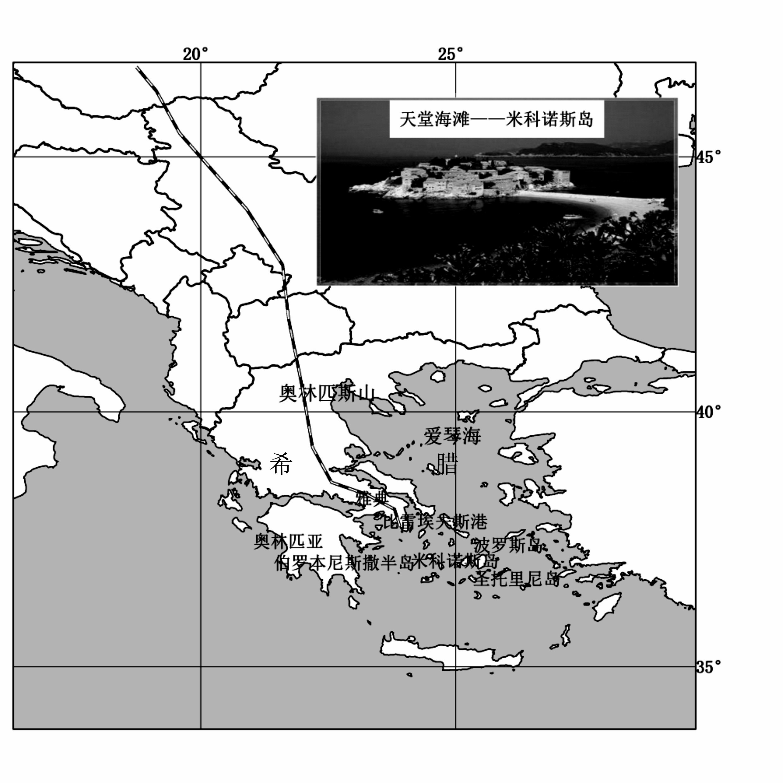
地理选做题：（10分）(43—44题)请考生从所给出的2道题中任选一题作答，多选错选均不得分。
43.(10分)旅游地理

2021年3月29日被货轮堵塞的苏伊士运河恢复通航，中欧陆海快运的关键转运港比雷埃夫斯港乃至整个希腊，因为堵塞事件货物运输中断成了国人关注的焦点。希腊，浪漫的现代旅游胜地，既是奥林匹克运动会的发源地；又有距今已有3000年的历史的雅典卫城；海岛风光美不胜收；是驴友的必游之地，也是拍摄婚纱照的经典背景风光。
请根据图文材料对希腊旅游资源开发条件进行评价。
44.（10分）选修6：环境保护
土地格局转移矩阵能够明确研究区域内各时期土地类型之间的流失与转移，获取到不同时期各不同土地类型之间相互转化的信息。矩阵的行表示T1时刻土地利用类型，列表示T2时刻土地利用类型，每一行的总计为T2时刻该土地类型的流失面积，每一列的总计为T2时刻该土地类型的转入面积。下表为我国扎龙湿地1980-2018年的土地格局转移矩阵（单位：km²）。
 | 2018年
1980年 | 耕地 | 林地 | 草地 | 水域 | 居民地 | 盐碱地 | 沼泽地 | 总计
耕地 | —— | 44.63 | 50.65 | 9.48 | 95.17 | 6.44 | 74.93 | 281.3
林地 | 296.75 | —— | 6.92 | 0.23 | 3.58 | 0 | 17.41 | 324.89
草地 | 288.64 | 39.41 | —— | 8.3 | 2.07 | 46.63 | 520.85 | 905.9
水域 | 2.83 | 0 | 1.44 | —— | 0.01 | 1.02 | 6.93 | 12.23
居民地 | 49.44 | 0.21 | 0.7 | 0.17 | —— | 0.11 | 0.29 | 50.92
盐碱地 | 2.39 | 0.04 | 7.98 | 0.29 | 3.08 | —— | 33.2 | 46.98
沼泽地 | 539.51 | 8.7 | 95.88 | 39.5 | 4.94 | 11.24 | —— | 699.77
总计 | 1179.56 | 92.99 | 163.57 | 57.97 | 108.85 | 65.44 | 653.61 | ——
请根据上述矩阵分析扎龙湿地1980-2018年土地类型中转化面积最大的是哪种土地类型，并说明这种变化对环境的影响。
历史选做题：（15分）(45—47题)请考生从所给出的3道题中任选一题作答，多选按第一题计分。并用2B铅笔在答题卡上把所选题目的对应题号涂黑。注意所做题目必须与所涂题目一致，在答题卡选答区域指定位置答题。
45.（15分）【选修1---历史上重大改革回眸】
阅读下列材料，回答后面问题
材料 西汉武帝时期改变崇文抑武的风气，大力推进军事改革，重振尚武之风，培养适应新战法的新兴武将阶层。通过设立“中朝”削弱丞相权力，将常设军职变成时设时罢的官职，加强皇帝对军队控制。将铸币权和盐铁经营权收归中央，扩充税收来源，支持军力扩张。在盐铁官营的基础上，武帝用铁制武器替代老旧的青铜兵器，大量建造战车和战船，将马匹收购价提高数倍，民间养马减免赋税，通过战争夺取战马。汉帝国骑兵军团中军马的总数超过匈奴。汉武帝扩大征兵范围，将大量囚犯刑徒编入军队；同时扩大了募兵制规模，募兵制的实行对后世的职业招募军队有重要影响。汉帝国的军事改革积蓄了反击匈奴的力量。在长达15年的战争中，汉军消灭匈奴20多万精壮人口，匈奴被迫离开水草丰美的河套地区和漠南草场，西汉在匈奴旧地置张掖、酒泉、武威、敦煌四郡，大兴屯田，这对这一地区的荒地开垦与农业开发有重要意义。汉帝国同时加强了对西域控制，丝绸之路的开辟和持续畅通，也是建立在汉帝国军事强大基础之上的。终汉一朝，始终没再出现游牧民族大规模南侵的情况。
——摘编自冯君实 《汉魏之际的边地开发与管理》，原载《社会科学战线·辑刊》
回答：
（1）依据材料并结合所学知识概括汉武帝军事改革的主要内容。（6分）
（2）依据材料并结合所学知识分析总结汉武帝军事改革的历史意义。（9分）
46.（15分）【20世纪的战争与和平】
阅读下列材料，回答后面问题
材料 20世纪70年代，美苏争霸形成苏攻美守的局面。苏联企图以阿富汗为南下基地，威胁中东产油区，控制中亚枢纽地区，与其太平洋战略互相呼应，最终实现其世界称霸的目的。阿富汗新上台的阿明政权试图摆脱苏联控制，声称要与美国实现关系正常化。苏联认识到，阿明政权不能实现苏联在阿富汗的利益，决定实施南下战略。1979年12月入侵阿富汗。苏军采取武装直升机掩护空降突击部队参战，使用装有化学武器的火箭，同时改变以往集中使用炮兵的习惯，采用单炮作战。阿富汗游击队在兵力兵器方面处于劣势，但在国际社会支持下顽强地同苏军进行周旋。苏联入侵阿富汗，削弱了国力，旷日持久的战争使苏联在政治、外交、经济上承受巨大压力，受到世界的谴责，处境孤立。戈尔巴乔夫任苏共总书记后，改变全球战略，积极推进阿富汗问题的政治解决。1989年，苏军最终撤出阿富汗。
——摘编自《凤凰书刊·关于勃列日涅夫时代的苏联：盛极而衰的年代》
回答：
（1）根据材料并结合所学知识，分别说明苏联入侵阿富汗的背景与战略意图。（7分）
（2）依据材料并结合所学知识，指出苏联在阿富汗战争中的优势体现在哪几个方面？归纳总结苏联最终从阿富汗撤军的原因。（8分）
47.（15分）【中外历史人物评说】
阅读下列材料，回答后面问题
材料 古代的成都平原，水旱灾害严重。公元前256年，秦昭王委任知天文、识地理的李冰为蜀郡太守，前往四川地区治水防洪。李冰父子吸取前人治水经验，率领当地人民，修建了都江堰水利工程。在修建过程中，李冰通过对地形和水情周密细致的实地勘察，正确处理各个主体工程的关系，使其功能互补，联合发挥分流分沙、泄洪排沙、引水疏沙的作用，科学地解决了江水分流、自动排沙、控制进水流量等问题。都江堰是一项科学、完整、综合性的防洪水利工程体系，它的修建，开创了中国水利发展的新纪元。这项工程以不破坏自然资源，充分利用自然资源为人类服务为前提，变害为利，使成都平原“水旱从人，不知饥馑”，成为“天府之国”。都江堰水利工程是当今世界仅存的一项伟大的“生态工程”，至今还滋润着天府之国的万顷良田。2000年联合国世界遗产委员会第24届大会上，由于都江堰在历史和科学方面具有突出的普遍价值，与青城山一起被列为世界文化遗产。
——根据《国家地理》2014年第10期改编整理
回答：
（1）根据材料并结合所学知识，回答李冰成功修建都江堰的主要因素。（6分）
（2）根据材料并结合所学知识，回答李冰主持修建的都江堰工程在历史和科学方面体现的突出价值。（9分）

命题、校对： 高三文科命题组
欢迎访问“高中试卷网

